**Lab 1**

**Cài đặt phần mềm Dev-C++**

B1: Tìm kiếm và dowlowad phần mềm

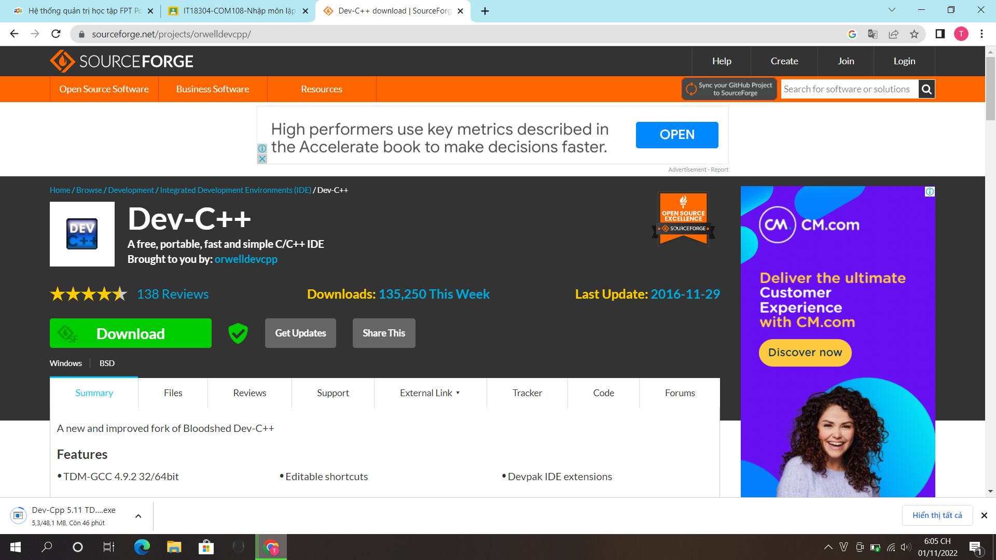

B2: cài đặt

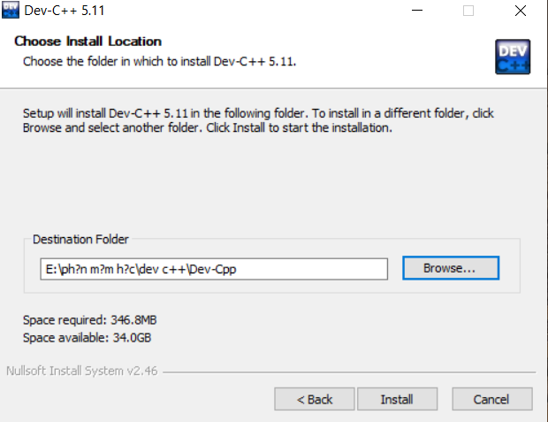

Chọn new source file

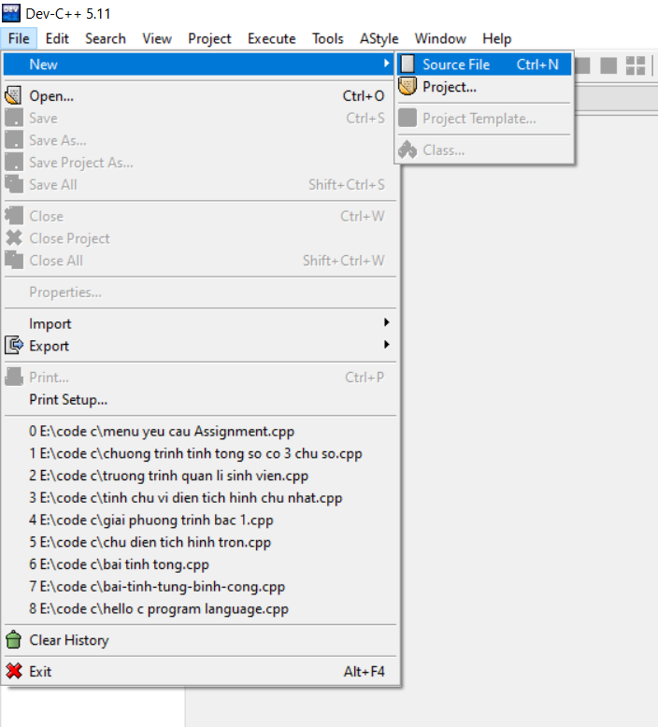

B3: Viết trương thình đầu tiên và chạy

